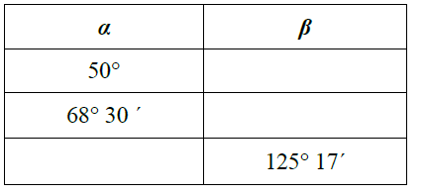
- Vypočítajte veľkosti uhlov 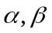
- Uhly sú susedné. Určte chýbajúci uhol.
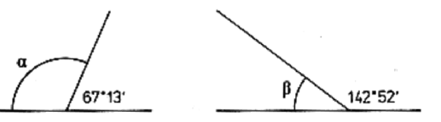

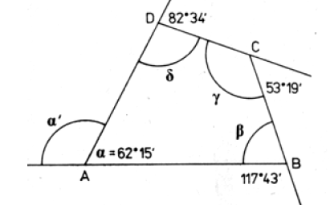
- Narysuj uhol AVB, ktorý má veľkosť α = 127°. Narysuj uhol β, ktorý je k nemu susedný. Meraním aj výpočtom zisti veľkosť uhla β.
- Vypočítajte veľkosti uhlov vyznačených na obrázku.
- Uhol ABC má veľkosť 35°20´. Vypočítaj veľkosť:
a) vrcholového uhla k uhlu ABC
b) susedného uhla k uhlu ABC
- Zakrúžkuj obrázok, na ktorom je oblúčikmi vyznačená dvojica susedných uhlov.
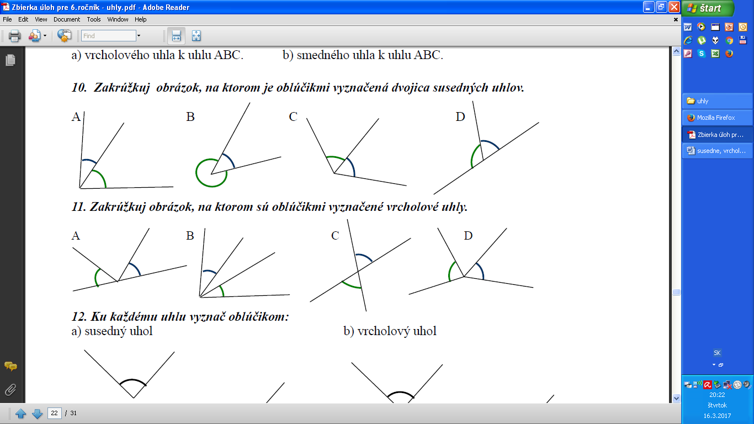

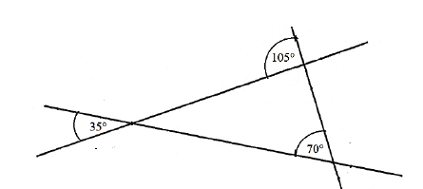
- Zakrúžkuj obrázok, na ktorom je oblúčikmi vyznačené vrcholové uhly.
- Vyznačte všetky uhly v obrázku a vypočítajte ich veľkosť.

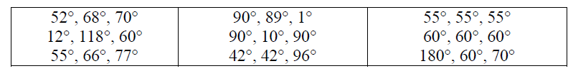
- Rozhodni, ktoré z kombinácií veľkostí uhlov môžu tvoriť uhly v trojuholníku. Nevhodné kombinácie preškrtni.
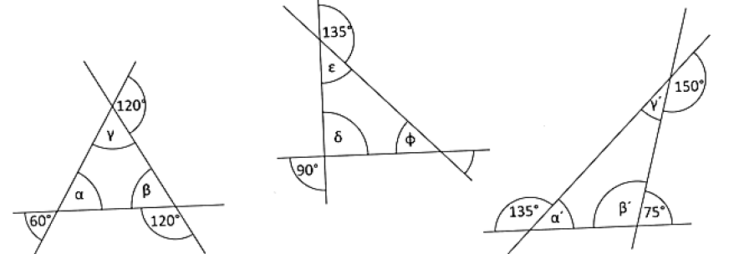
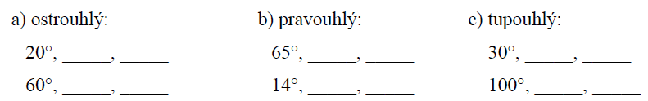
- Vypočítajte vyznačené uhly v obrázkoch.
- Dopočítaj zvyšné vnútorné uhly trojuholníka, tak aby bol

